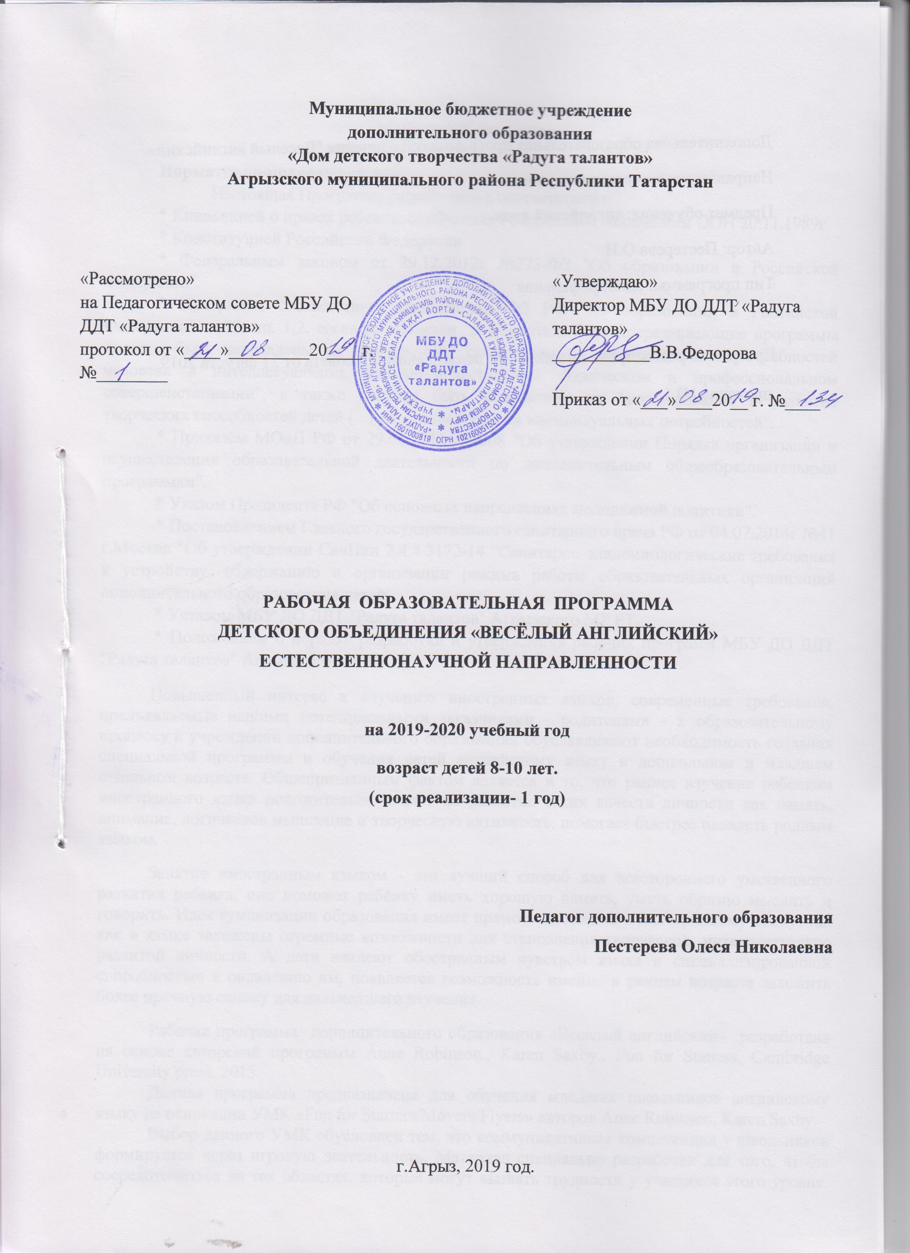

Дополнительная образовательная программа объединения "Веселый английский»
Направление: естественнонаучное
Предмет обучения: английский язык
Автор: Пестерева О.Н.
Тип программы: однопрофильная

Программа рассмотрена на заседании педагогического совета от 21 августа 2019
протокол № 1

Пояснительная записка

Нормативно-правовая основа
Настоящая Программа разработана в соответствии с:
* Конвенцией о правах ребенка, одобренная Генеральной Ассамблеей ООН 20.11.1989г.
* Конституцией Российской Федерации
* Федеральным законом от 29.12.2012г №273-ФЗ "Об образовании в Российской Федерации".
* Программа соответствует требованиям ФЗ РФ "Об образовании в Российской Федерации" ст.75, пп. 1,2, согласно которым "дополнительные общеразвивающие программы должны быть направлены на всестороннее удовлетворение образовательных потребностей человека в интеллекуальном, духовно-нравственном, физическом и профессиональном совершенствовании", а также должны быть направлены на "формирование и развитие творческих способностей детей (...) удовлетворение их индивидуальных потребностей".
* Приказом МОиН РФ от 29.08.2013 №1008 "Об утверждении Порядка организации и осуществления образовательной деятельности по дополнительным общеобразовательным программам".
* Указом Президента РФ "Об основных направлениях молодежной политики".
* Постановлением Главного государственного санитарного врача РФ от 04.07.2014г №41 г.Москва "Об утверждении СанПин 2.4.4.3172-14 "Санитарно-эпидемиологические требования к устройству, содержанию и организации режима работы образовательных организаций дополнительного образоваания детей".
* Уставом МБУ ДО ДДТ "Радуга талантов" Агрызского МР РТ.
* Положением о порядке разработки и утверждения рабочих программ МБУ ДО ДДТ "Радуга талантов" Агрызского МР РТ.
Повышенный интерес к изучению иностранных языков, современные требования, предъявляемые нашими потенциальными заказчиками - родителями - к образовательному процессу в учреждении дополнительного образования обуславливают необходимость создания специальной программы и обучения детей английскому языку в дошкольном и младшем школьном возрасте. Общепризнанным фактом является и то, что раннее изучение ребенком иностранного языка положительно влияет на развитие таких качеств личности как память, внимание, логическое мышление и творческую активность, помогает быстрее овладеть родным языком.
Занятие иностранным языком - это лучший способ для всестороннего умственного развития ребёнка, оно поможет ребёнку иметь хорошую память, уметь образно мыслить и говорить. Идея гуманизации образования имеет прямое отношение к иностранному языку, так как в языке заложены огромные возможности для становления творческой, интеллектуально развитой личности. А дети владеют обостренным чувством языка и специализированной способностью к овладению им, появляется возможность именно в раннем возрасте заложить более прочную основу для дальнейшего изучения.
Рабочая программа дополнительного образования «Веселый английский» разработана на основе авторской программы Anne Robinson., Karen Saxby., Fun for Starters, Cambridge University press, 2015.
Данная программа предназначена для обучения младших школьников английскому языку на основании УМК «Fun for Starters/Movers/Flyers» авторов Anne Robinson, Karen Saxby.
Выбор данного УМК обусловлен тем, что коммуникативная компетенция у школьников формируется через игровую деятельность. Материал специально разработан для того, чтобы сосредоточиться на тех областях, которые могут вызвать трудности у учащихся этого уровня. Отличительная особенность УМК в наличии дополнительного материала (большого количества разработок, игр, советов преподавателям, интерактивных игр) на официальном сайте www.cambridge.org. Каждая часть УМК включает в себя красочные, привлекательные для детей иллюстрации; направлена на мотивирование ребенка говорить на английском языке, интересна и легка в изучении. Книга для учителя включает в себя творческие учебные советы, раздаточный материал, тесты.
Авторская программа частично было модифицирована. В программу было включено больше лингвострановедческого материала с целью развернутого знакомства со странами изучаемого языка, с культурой и жизнью народа англоязычных стран, что в целом положительно повлияет на процесс обучения за счет появления познавательного интереса у детей.
Данная программа имеет естественнонаучную направленность, так как изучение иностранного языка не только приобщает детей к культуре народа другой страны, но помогает глубже понять свою собственную, увеличивает культурный актив страны. Сейчас совершенно ясно, что знание даже одного иностранного языка поможет ребенку в будущем эффективно реализовать себя в профессиональной деятельности, будет способствовать гармоничному, всестороннему развитию его личности, служить показателем его культурного уровня, средством самоутверждения. Все вышеизложенное раскрывает актуальность программы.
Новизна программы заключается в том, что она рассматривается как система использования английского языка в развитии индивидуальности школьника, в создании определенной системы применения методов и приемов, нацеленных на формирование коммуникативных навыков иноязычной речи, привитии интереса к изучению иностранного языка.
Особенность состоит в том, что:
- отбор тематики и проблематики общения на занятиях осуществляется с учетом материала программы обязательного изучения иностранного языка и ориентирован на интересы и потребности обучающихся с учетом их возрастных особенностей;
- в программе предусмотрены активные формы работы, которые вовлекают обучающихся в динамичную деятельность и направлены на понимание ими языкового материала и развитие интеллекта, приобретение практических навыков самостоятельной деятельности.
Цель данной программы:
- создать условия для формирования способности и готовности ребёнка осуществлять межличностное и межкультурное общение в устной форме, через активные формы деятельности посредством английского языка.
Задачи программы:
- развить коммуникативные способности, фонематический слух, память, внимание и мышление детей с помощью игровых ситуаций;
- научить ребят активно общаться и взаимодействовать друг с другом;
- привить любовь детей к культуре и традициям другой страны через волшебный мир сказок и поэзии;
- развить технику речи, артикуляцию, интонацию, двигательные способности детей через драматизацию;
- воспитать ответственность, самостоятельность, трудолюбие, потребность в самообразовании.
- создать устойчивую мотивацию к изучению английского языка;
- познакомить ребят с английской лексикой, английскими речевыми конструкциями и фразами;
- расширять общий лингвистический кругозор;
- развитие речевых навыков;

- расширение лексического запаса;

- разбудить интерес детей к углубленному изучению языка;

-использовать английский язык в обиходном общении.

Условия реализации.
Возраст учащихся:
По программе могут обучаться дети преимущественно в возрасте от 8 до 10 лет. Специальных требований к уровню подготовки обучающихся нет.

Численный состав групп: 10 - 15 человек.
Численный состав групп может варьироваться в зависимости от спроса и желания учащихся в освоении данной программы.
Объем, сроки и этапы реализации программы.
Программа «Веселый английский» рассчитана на 1 год обучения. Общее количество учебных часов, запланированных на весь период обучения – 144 часа.

Форма обучения и режим занятий.

Форма обучения: очная
Режим занятий: Занятия по программе проводятся 2 раза в неделю по 2 часа. Продолжительность одного учебного часа – 40 минут и перерыв между занятиями 10 минут. Общее количество часов в год – 144 часа.

Особенности организации образовательного процесса.
Состав группы: переменный;
Форма организации занятий: групповые.
Предпочтительные виды занятий:
- беседа,
- «мозговой штурм»,
- игра-путешествие
- диспут,
- защита проектов,
- игра,
- концерт,
- открытое занятие,
- праздник,
- практическое занятие,
- презентация
Выбор данных видов занятий обусловлен тем, что самыми интересными для младших школьников, являются задания с элементами игры, соревнования, ситуации активного поиска решения проблемы. Система познавательных заданий дает возможность реализовать деятельностный, проблемный, дифференцированный, индивидуальный, структурно-системный подходы к формированию познавательной активности. Важным средством активизации учебной деятельности является проведение нестандартных занятий с элементами творчества (урок-путешествие, урок-сказка).
Также свою необходимость доказывают творческие задания, которые способствуют развитию активности, что влияет на качество усвоения знаний и объем усвоенного материала, и, как результат, повышается уровень знаний учащихся, их познавательная активность.
Ожидаемые результаты и способы определения их результативности.

В результате освоения программного материала обучающиеся достигнут следующих образовательных результатов:
Личностные:
- знакомство с миром зарубежных сверстников с использованием средств изучаемого иностранного языка;
- осознание себя гражданином своей страны;
- привитие любви детям к культуре и традициям другой страны через волшебный мир сказок и поэзии;
-осознание языка, в том числе иностранного, как основного средства общения между людьми.
Метапредметные:
- воспитание ответственности, самостоятельности, трудолюбия, потребности в самообразовании;
- развитие умения взаимодействовать с окружающими при выполнении различных заданий;
- формирование навыков коллективной творческой деятельности (умение работать в паре, группе, коммуникабельность);
- развитие коммуникативных способностей, умения выбирать подходящие языковые и речевые средства для успешного решения элементарной коммуникативной задачи;
- расширение общего лингвистического кругозора;
- развитие познавательной и эмоциональной сфер обучения, формирование мотивации к изучению иностранного языка;

Предметные:
- овладение начальными представлениями о нормах иностранного языка (фонетических, лексических, грамматических);
- развитие коммуникативных компетенций.
А. В коммуникативной сфере:
Говорение
- вести элементарный этикетный диалог в ограниченном круге типичных ситуаций общения; диалог-расспрос (вопрос — ответ) и диалог — побуждение к действию;
- на элементарном уровне описывать предмет, картинку, персонаж;
- на элементарном уровне рассказывать о себе, семье, друге.
Аудирование
- понимать на слух речь учителя и одноклассников при непосредственном общении и вербально/невербально реагировать на услышанное;
- воспринимать на слух в аудиозаписи основное содержание небольших доступных текстов, построенных на изученном языковом материале.
Чтение
- соотносить графический образ английского слова с его звуковым образом;
- читать вслух небольшие тексты, построенные на изученном языковом материале, соблюдая правила чтения и соответствующую интонацию;
- читать про себя и понимать основное содержание текстов, включающих как изученный языковой материал, так и отдельные новые слова; находить в тексте нужную информацию.
Письмо
- владеть техникой письма;
- списывать текст и выписывать из него слова, словосочетания, предложения в соответствии с решаемой учебной задачей;
- писать с опорой на образец поздравление с праздником и короткое личное письмо;
Языковая компетенция (владение языковыми средствами)
Графика, каллиграфия, орфография
- пользоваться английским алфавитом, называть в нём буквы в правильной последовательности;
- воспроизводить графически и каллиграфически корректно все английские буквы алфавита (полупечатное написание букв, слов);
- находить и сравнивать (в объёме содержания курса) такие языковые единицы, как звук, буква, слово;
- применять основные правила чтения и орфографии, изученные в курсе начальной школы;
- отличать буквы от знаков транскрипции.

Фонетическая сторона речи
- адекватно произносить и различать на слух все звуки английского языка; соблюдать нормы произношения звуков;
- соблюдать правильное ударение в изолированных словах и фразах;
- соблюдать особенности интонации основных типов предложений;
- корректно произносить предложения с точки зрения их ритмико-интонационных особенностей.
Лексическая сторона речи
- распознавать и употреблять в речи изученные в пределах тематики начальной школы лексические единицы (слова, словосочетания, оценочную лексику, речевые клише), соблюдая лексические нормы;
- оперировать в процессе общения активной лексикой в соответствии с коммуникативной задачей.
Грамматическая сторона речи
- распознавать и употреблять в речи основные коммуникативные типы предложений, общий и специальный вопросы, утвердительные и отрицательные предложения;
- распознавать и употреблять в речи изученные существительные с неопределённым/определённым/нулевым артиклем, в единственном и во множественном числе; притяжательный падеж существительных; глаголы в Present, Past, Future Simple Tense; модальные глаголы can, may, must; личные, притяжательные и указательные местоимения; изученные прилагательные в положительной, сравнительной, превосходной степенях; количественные (до 100) и порядковые (до 20) числительные; наиболее употребительные предлоги для выражения временных и пространственных отношений.
Социокультурная осведомлённость
- называть страны изучаемого языка по-английски;
- узнавать некоторых литературных персонажей известных детских произведений, сюжеты некоторых популярных сказок, написанных на изучаемом языке, небольшие произведения детского фольклора (стихов, песен);
- соблюдать элементарные нормы речевого и неречевого поведения, принятые в стране изучаемого языка, в учебно-речевых ситуациях.

Б. Предметные результаты в познавательной сфере:
- сравнивать языковые явления родного и иностранного языков на уровне отдельных звуков, букв, слов, словосочетаний, простых предложений;
- действовать по образцу при выполнении упражнений и составлении собственных высказываний в пределах тематики начальной школы;
- совершенствовать приёмы работы с текстом с опорой на умения, приобретённые на уроках родного языка (прогнозировать содержание текста по заголовку, иллюстрациям и др.);
- пользоваться справочными материалами, представленными в доступном данному возрасту виде (правила, таблицы);
- осуществлять самонаблюдение и самооценку в доступных младшему школьнику пределах.
В. Предметные результаты в ценностно-ориентационной сфере:
- представлять изучаемый иностранный язык как средство выражения мыслей, чувств, эмоций;
Г. Предметные результаты в эстетической сфере:
- владеть элементарными средствами выражения чувств и эмоций на иностранном языке;
- осознавать эстетическую ценность литературных произведений в процессе знакомства с доступными для данного возраста образцами детской литературы.
Д. Предметные результаты в трудовой сфере:
• следовать намеченному плану в своём учебном труде.

Результативность программы определяется по качеству выполнения практических, письменных и устных работ. Программа предполагает входную, промежуточную и итоговую аттестацию обучающихся.
Входной контроль осуществляется в форме беседы направлен на диагностику начального уровня обучающихся.
Промежуточный контроль проводится в течение года и позволяет выявлять уровень освоения разделов и тем программы в форме педагогического наблюдения, бесед, практических и устных работ.
Итоговый контроль осуществляется в конце обучения и направлен на выявление усвоения программы за весь срок обучения.

Критерии оценивания умений и навыков обучающихся.
ГОВОРЕНИЕ. Монологическая речь.

Оценка | Характеристика ответа
5 | Учащийся логично строит монологическое высказывание (описание, рассказ) в соответствии с коммуникативной задачей, сформулированной в задании. Лексические единицы и грамматические структуры используются уместно. Ошибки практически отсутствуют. Речь учащегося понятна: практически все звуки в потоке речи произносятся правильно, соблюдается правильный интонационный рисунок. Объем высказывания - не менее 5 фраз
4 | Учащийся логично строит монологическое высказывание (описание, рассказ) в соответствии с коммуникативной задачей, сформулированной в задании. Используемые лексические единицы и грамматические структуры соответствуют поставленной коммуникативной задаче. Учащийся допускает отдельные лексические и грамматические ошибки, которые не препятствуют пониманию его речи. Речь учащегося понятна, учащийся не допускает фонематических ошибок. Объем высказывания – не менее 5 фраз
3 | Учащийся строит монологическое высказывание (описание, рассказ) в соответствии с коммуникативной задачей, сформулированной в задании. Но: - высказывание не всегда логично, имеются повторы, - допускаются лексические и грамматические ошибки, которые затрудняют понимание. Речь отвечающего в целом понятна, учащийся в основном соблюдает интонационный рисунок. Объем высказывания – менее 5 фраз
2 | Коммуникативная задача не выполнена. Содержание ответа не соответствует поставленной в задании коммуникативной задаче. Допускаются многочисленные лексические и грамматические ошибки, которые затрудняют понимание. Речь плохо воспринимается на слух из-за большого количества фонематических ошибок.
Диалогическая форма
5 | Учащийся логично строит диалогическое общение в соответствии с коммуникативной задачей. Учащийся демонстрирует навыки и умения речевого взаимодействия с партнером: способен начать, поддержать и закончить разговор. Используемый языковой материал соответствует поставленной КЗ. Лексические и грамматические ошибки практически отсутствуют.  Речь учащегося понятна: он не допускает фонематических ошибок, практически все звуки в потоке речи произносит правильно, соблюдает правильный интонационный рисунок. Объем высказывания – не менее 3-4 реплик с каждой стороны.
4 | Учащийся логично строит диалогическое общение в соответствии с коммуникативной задачей. Уч-ся в целом демонстрирует навыки и умения языкового взаимодействия с партнером: способен начать, поддержать и закончить разговор. Используемый словарный запас и грамматические структуры соответствуют поставленной КЗ. Могут допускаться некоторые лексические ошибки, не препятствующие пониманию. Речь понятна: нет фонематических ошибок, практически все звуки в потоке речи произносит правильно, в основном соблюдает правильный интонационный рисунок. Объем высказывания менее заданного: 3- 4 реплик с каждой стороны.
3 | Уч-ся логично строит диалог в соответствии с КЗ. Однако не стремится поддержать беседу. Используемые ЛЕ и ГС соответствуют поставленной КЗ. Фонематические, лексические и грамматические ошибки не затрудняют общение. Но: - встречаются нарушения в использовании лексики, - допускаются отдельные грубые грамматические ошибки. Общеизвестные и простые слова произносятся неправильно. Объем высказывания менее заданного: 3- 4 реплик с каждой стороны.
2 | КЗ не выполнена. Уч-ся не умеет строить диалогическое общение, не может поддержать беседу. Используется крайне ограниченный словарный запас, допускаются многочисленные лексические и грамматические ошибки, которые затрудняют понимание. Речь плохо воспринимается на слух из-за большого количества фонематических ошибок.
ЧТЕНИЕ
Оценка | Характеристика чтения
5 | Хорошо владеет правилами чтения, практически не допускает ошибок. Темп чтения беглый, естественный (близкий к естественному). Ошибки делает незначительные и легко исправляет их сам. Демонстрирует освоенность всех изученных правил чтения. Учащийся полностью понял содержание текста и выполнил все задания к текстам.
4 | Достаточно хорошо владеет техникой чтения, допускает 2-4 ошибки в пределах изученного материала, не препятствующих общему пониманию прочитанного, и сам может их исправить. Чтение в ровном темпе, с небольшими паузами. Учащийся понял содержание текста за исключением деталей и выполнив 2/3 заданий к тексту.
3 | Темп речи невысокий, с заметными паузами. Использует простые речевые модели. Допускает большое количество ошибок, иногда препятствующих пониманию прочитанного. Учащийся понял только основное содержание текста и выполнил 1/3 задания к тексту
2 | Большое количество грубых ошибок, часто препятствующих пониманию смысла прочитанного. Темп чтения низкий. Не владеет правилами чтения, допускает большое количество грубых ошибок, препятствующих пониманию прочитанного. Темп чтения очень низкий.
АУДИРОВАНИЕ
Оценка | Характеристика ответов
5 | Учащиеся полностью поняли содержание текста на слух и выполнили все задания по тексту. Полное понимание (90-100%) Максимально допустимое количество смысловых ошибок (искажение, опущение, добавление информации) при ответе на вопросы к прослушанному тексту – 1. Максимальное количество грамматических ошибок – 1.
4 | Учащиеся поняли содержании текста без деталей на слух и выполнили 2/3 задания. Понято более 70% содержания Максимально допустимое количество смысловых ошибок (искажение, опущение, добавление информации) при ответе на вопросы к прослушанному тексту - 2. Максимальное количество грамматических ошибок – 2.
3 | Учащиеся поняли только основной смысл текста на слух с небольшим искажением деталей содержания и выполнили 1/3 задания. Понято более 50% содержания. Максимально допустимое количество смысловых ошибок (искажение, опущение, добавление информации) при ответе на вопросы к прослушанному тексту – 2. Максимальное количество грамматических ошибок – 4.
2 | Учащиеся не поняли содержания текста и выполнили задания по тексту не правильно. Понято менее 50% содержания. Максимально допустимое количество смысловых ошибок при ответе на вопросы к прослушанному тексту – более 3. Максимальное количество грамматических ошибок – 5.

ПИСЬМЕННАЯ РАБОТА
Отметка | Объем правильно выполненных заданий (в % от общего объема работы)
5 | Превышает 75% Учащийся выполнил грамматически правильно 4 задания.
4 | Не превышает 65-75% Учащийся выполнил 3 задания, допустив 2-3 грамматические ошибки.
3 | Не превышает 50%-65% Учащийся допустил 4-5 грамматических ошибок и выполнил 1 задание.
2 | Не превышает 25% Учащийся не выполнил ни одного задания правильно.

Учебно-тематический план

№ | Разделы, темы | Количество часов |  |  | Форма контроля
№ | Разделы, темы | общее | теория | практика | Форма контроля
1 | Hello, that’s me!!! (Здравствуйте, это Я!!!) | 14 | 7 | 7
2 | My family and family traditions. (Моя семья и семейные традиции) | 22 | 8 | 14 | Практическая работа «Родословное древо»
3 | The world of my hobbies.(Мир моих увлечений) | 6 | 2 | 4 | Диалог - опрос
4 | Merry Christmas and Happy New Year! (Счастливого Рождества и Нового Года!) | 8 | 3 | 5 | Создание поздравительной открытки
5 | Me and my friends! (Я и мои друзья!) | 8 | 3 | 5 | Практическая работа «Письмо другу»
6 | Home (Дом). | 6 | 2 | 4 | Проект-коллаж «Сам себе дизайнер».
7 | Food(Еда) | 14 | 5 | 9 | Практическая работа «Здоровая и вредная еда»
8 | The toys world. (Мир игрушек.) | 8 | 3 | 5 | Рассказ-монолог «Моя любимая игрушка»
9 | Animals` world. (Животный мир.) | 14 | 5 | 9 | Игра с карточками.  Проверка лексики.
10 | The world around me.(Мир вокруг меня) | 22 | 8 | 14
11 | Countries and cities (Страны и города) | 22 | 8 | 14 | Защита проекта.  Итоговый тест
 | Всего | 144 | 54 | 90

Календарно-тематический план.

 | № |  | Названия разделов, тем | Количество часов | Предполагаемая дата | Фактическая дата
 | - Hello, that’s me!!! (Здравствуйте, это Я!!!)
 | 1.1 |  | Вводное занятие. Правила по Т\Б. Беседа с учениками, ознакомление с правилами поведения в кабинете во время кружка.  - кратко познакомить с программой. | 2 | 1.10
 | 1.2 |  | Знакомство со страной изучаемого языка. Значение английского языка.  - презентация о Великобритании. Игры на знакомство. | 2 | 3.10
 | 1.3 |  | Разные формы приветствия.Знакомство.  -познакомить с правилами этикета в Великобритании.  -этикетные диалоги .  -игры на сплочение. | 2 | 8.10
 | 1.4 |  | Поддержание разговора на английском языке.  - работа в парах, диалоги. Краткий рассказ про себя.  -расширить лексический запас учеников по теме. | 2 | 10.10
 | 1.5 |  | Алфавит и цифры, основные цвета.  -игры на повторение знакомого материала, выполнение письменных упражнений. | 6 | 15.10  17.10  22.10
 | Всего 14 занятия
 | - My family and family traditions. (Моя семья и семейные традиции)
 | 2.1 |  | Части тела человека.  -расширить лексический запас учеников, игра с карточками.  -описание друга. | 2 | 24.10
 | 2.2 |  | История и традиции праздника «Хэллоуин».  -познакомить с историей появления такого праздника. | 4 | 29.10  31.10
 | 2.3 |  | Я и моя семья. Знакомство с родственниками. Традиции. Беседа о российских национальных и английских традициях.  -работа с карточками, просмотр видео. | 4 | 5.11  7.11
 | 2.4 |  | Профессии. Характеры.  -презентация.  -описание характера конкретного человека. | 4 | 12.11  14.11
 | 2.5 |  | Числа 1-20  -Повторение счета.  -Игры на закрепление. | 4 | 19.11  21.11
 | 2.6 |  | Сказочные персонажи о семье.  -чтение сказок, обсуждение. | 2 | 26.11
 | 2.7 |  | Итоговое занятие по теме.  -актуализировать знания про семью и семейные традиции. | 2 | 28.11
 | Всего 22 занятия
 | - My school life and hobbies. (Школьная жизнь. Хобби).
 | 3.1 |  | Мои будни. Школа. Сходство и отличия британских и российских школ. Любимые предметы детей в Англии.  -описание школы и классной комнаты, школьных принадлежностей и предметов.  -составление своего расписания. | 4 | 3.12  5.12
3.2 |  |  | Выходные. Хобби. Любимое времяпровождение.  - рассказ о проведении досуга,  -составление ситуативных диалогов. | 4 | 10.12  12.12
Всего 8 занятий
- Merry Christmas and Happy New Year! (Счастливого Рождества и Нового Года!)
4.1 |  |  | Рождество и Новый Год в Англии и России.  -презентация: Символы, традиции. Рождество и Новый Год в Англии и России. | 4 | 17.12  19.12
4.2 |  |  | Поздравление с Рождеством и Новым годом.  - Рождественские сказки.  -создание поздравительных открыток родным и близким. | 2 | 24.12
4.3 |  |  | В преддверии Нового Года.  -постановка личных целей и планов на Новый год. Загадываем желания.  -новогодние песни и игры. | 2 | 26.12
 | Всего 8 занятий
 | - Me and my friends! (Я и мои друзья!)
 | 5.1 |  | Я и мои друзья.  -рассказ про себя. Словесное описание друзей, черт их характера, внешности, одежды. | 4 | 9.01  14.01
 | 5.2 |  | Письмо другу.  -выполнение практической работы «Письмо другу». | 4 | 16.01  21.01
 | Всего 8 занятий
 | - Home.(Дом)
 | 6.1 |  | Дом.  -описание своего дома, интерьера.  -работа с карточками. Упражнения. Новая лексика.  -работа с интерактивной доской. | 2 | 23.01
 | 6.2 |  | Предметы мебели.  -создание коллажа «Сам себе дизайнер» или « Дом моей мечты" | 4 | 28.01  30.01
 | Всего 6 занятий
 | - Food.(Еда)
 | 7.1 |  | Фрукты и овощи. Описание.  -повторение знакомого материала и введение новой лексики.  -работа с карточками.  -просмотр видео по теме. | 4 | 4.02  6.02
 | 7.2 |  | Продукты. Описание.  -Игры с карточками.  -выполение письменных упражнений. --работа с интерактивной доской. | 2 | 11.02
 | 7.3 |  | Мой любимый фрукт (овощ).  -разгадывание кроссвордов и ребусов.  -игры с карточками. | 2 | 13.02
 | 7.4 |  | Просмотр познавательных мультфильмов на английском языке по теме. Обсуждение. | 2 | 18.02
 | 7.5 |  | Поход в магазин. «Прогулка по английскому рынку».  -составление диалогов. Просмотр видео. | 2 | 20.02
 | 7.6 |  | Итоговое занятие.  -проектная работа «Здоровая и вредная еда» | 2 | 25.02
 | Всего 14 занятий
 | - The toys world. (Мир игрушек)
 | 8.1 |  | Подарки и сувениры.  -песни и стихи на английском языке.  -разучивание песен. | 2 | 27.02
 | 8.2 |  | Описание игрушек. Новая лексика.  -работа в группах. Выполнение письменных упражнений. Работа с интерактивной доской. | 2 | 3.03
 | 8.3 |  | Просмотр мультфильмов на английском языке. Поздравления с 8 марта.  -создание поздравительных открыток мамам. | 2 | 5.03
 | 8.4 |  | Итоговое занятие Закрепление пройденного.  -составление монолога-рассказа «Моя любимая игрушка». | 2 | 10.03
 | Всего 8 занятий
 | 9. Animals` world. (Животный мир)
 | 9.1 | Животные. Зоопарк.  -ведение новой лексики. Работа с карточками. Игры. Упражнения. |  | 8 | 12.03  17.03  19.03  24.03
 | 9.2 | Просмотр мультфильмов о животных на английском языке. |  | 4 | 26.03  31.03
 | 9.3 | Итоговое занятие.  -составление рассказа «Мой любимый питомец».  -актуализировать знания по пройденной теме. |  | 2 | 2.04
 | Всего 14 занятий
 | 10. The world around me.(Мир вокруг меня)
 | 10.1 | Время года и время суток. Новая лексика. Часы. Режим дня.  -выполнение письменных упражнений.  -описание своего режима дня |  | 4 | 7.04  9.04
 | 10.2 | Погода.  -описание погоды. Беседа «Какая погода хороша?» |  | 4 | 14.04  16.04
 | 10.3 | Уличное движение и правила движения. Этикетные диалоги.  -указания, как добраться из аэропорта до места назначения. |  | 4 | 21.04  23.04
 | 10.4 | Путешествие. Какой вид транспорта самый удобный для путешествия?  Презентация. Работа с интерактивной доской. |  | 2 | 28.04
 | 10.5 | Просмотр мультфильмов на английском языке. Обсуждение. |  | 4 | 30.04  7.05
 | 10.6 | Диалоги по телефону «На чём ты бы хотел отправиться в страну сказок?»  -работа в парах. Чтение. Упражнения. |  | 2 | 12.05
 | 10.7 | Итоговое занятие по теме «Путешествие. Транспорт».  -просмотр слайд – фильма. Обсуждение.  -актуализировать знания по пройденной теме. |  | 2 | 14.05
 | Всего 22 занятия
 | - Countries and cities (Страны и города)
 | 11.1 |  | Страны и национальности. Англоязычные страны.  - презентация. Игра-путешествие | 4 | 19.05  21.05
 | 11.2 |  | Виртуальное путешествие. Столицы. Описание городов. Местонахождение достопримечательностей.  -Просмотр видео. Работа с интерактивной доской. | 6 | 26.05  28.05  2.06
 | 11.3 |  | Родной город. Достопримечательности.  Экскурсия по родному городу. Практика монологической и диалогической речи. | 4 | 4.06  9.06
 | 11.4 |  | Проект «Город моей мечты».  Выполнение проекта и его защита. | 4 | 11.06  16.06
 | 11.5 |  | Контрольное занятие. Закрепление изученного за год.  Подведение итогов. Выполнение тестового задания, охватывающего пройденный материал. | 2 | 18.06
 | Всего 20 занятия
 | Всего занятий за год 144

Содержание программы.
  - Hello, that’s me!!! (Здравствуйте, это Я!!!)
Теория. Вводное занятие. Правила по Т/Б. Беседа с учениками, ознакомление с правилами поведения в кабинете во время кружка. Знакомство со страной изучаемого языка. Разные формы приветствия. Знакомство. Вопрос «Как дела?» и ответ на него. Простейшие сведения о себе. Личные местоимения. Притяжательные местоимения. Глагол-связка “to be”. Специальные вопросы с глаголом to be. Использованием фраз «Hi!», «Hello!», «What is your name?», «My name is…», «I am…».Цвета и цветные предметы.Итоговое занятие.
Практика. Вводная беседа о значимости английского языка. Фонетическая игра “Сказка о язычке».Диалоги. Восприятие на слух. Речевые структуры. Рифмовки. Игры. Создание собственных плакатов.
  - My family. (Моя семья и семейные традиции)
Теория. Я и моя семья.Члены семьи. Знакомство с родственниками. Введение понятия “family tree”. Утверждение и отрицание. Сказочные персонажи о семье. История и традиции праздника «Хэллоуин». Глагол have. Существительные в единственном и множественном числe. Счет 1-20.
Практика. Лексика. Речевые структуры. Восприятие на слух. Игры. Артикль “a” перед названием профессии. Present Simple Tense. Прилагательные, в т.ч. в степенях сравнения.
  - My school life and hobbies. (Моя школьная жизнь. Хобби)
Теория. Школьные предметы. Сходство и отличия британских и российских школ. Любимые предметы детей в Англии. Глаголы на уроке. Дни недели. Предлог “On” с днями недели. Расписание. Специальные вопросы в Present Simple. Ежедневные действия. Предлог at с обозначениями времени. Хобби. Любимое времяпровождение. Диалог-расспрос об увлечениях, хобби, видах спорта. Специальный вопрос. Оборот «I like V_{ing}».. Некоторые глаголы в Present Continuous Tense.

Практика. Описание школы и классной комнаты, школьных принадлежностей и предметов. Составление расписания. Модальные глаголы can, may, must, have to. Рассказ о проведении досуга, составление ситуативных диалогов.

  - Merry Christmas and Happy New Year! (Счастливого Рождества и Нового Года!)
Теория. Рождество и Новый Год в Англии и России. Символы, традиции. Просмотр мультфильмов на английском языке по теме.
Практика. Изготовление поздравительных открыток.
  - Me and my friends! (Я и мои друзья!)
Теория. Краткая информация о себе и своих увлечениях. Введение понятия “friendship”. Друзья, их качества. Письма на пути от отправителя до получателя. Правильное оформление письма.
Практика. Словесное описание друзей, черт их характера, внешности, одежды. Использование глаголов to be, have/has got в форме Present Simple Tense. Составление письма с опорой на образец. Выполнение практической работы «Письмо другу».

  - Home. (Дом)
Теория. Лексика на тему «Дом. Предметы интерьера». Специальные вопросы в Present Simple Tense. Словосочетания с глаголами go, play.
Практика. Проект-коллаж «Сам себе дизайнер».

  - Food.(Еда)
Теория. Введение новой лексики на тему: еда, напитки. Повторение пройденного материала.
Практика. Выполнение практической работы «Здоровая и вредная еда».

  - The toys world. (Мир игрушек)
Теория. Подарки и сувениры. Поздравления с 8 марта. Песни и стихи на английском языке. Описание игрушек. Просмотр мультфильмов на английском языке. Слова-антонимы. Монолог «Моя любимая игрушка».
Практика. Речевые Структуры. Восприятие на слух. Развивающие игры. Рифмовки.
  - Animals` world. (Животный мир)
Теория. Названия домашних и диких животных и их детенышей, знакомство с новыми словами.
Практика. Описание животных по схемам и картинкам. Рассказ о своем любимом домашнем животном. Игра с карточками. Выполнение упражнений на закрепление материала.
  - The world around me. (Мир вокруг меня)
Теория. Названия времен года. Время. Безличные предложения в настоящем времени. Время Present Simple. Введение понятия «city» и «town».Названия учреждений, магазинов. Виды транспорта. Указания, как добраться из аэропорта до места назначения. Этикетный диалог: общение в магазине. Оборот «I’m going to…». Модальный глагол need. Местоимения some, any, no. Числительные до 100. Множественное число существительных, исчисляемые и неисчисляемые существительные. Present Simple Tense. Вежливая просьба.
Практика. Описание своего режима дня. Работа с картой города.

  - Сountries and cities (Страны и города)
Теория. Зарубежные страны на карте мира. Национальности. Названия столиц Европы, описание городов и достопримечательностей. Основные достопримечательности родного города. Предложения с конструкцией there is/are
Практика. Ознакомление со странами и городами, просмотр видеофрагментов с достопримечательностями стран изучаемого языка. «Экскурсия» по Лондону, Вашинготону, Нью-Йорку. Диалог-расспрос о местонахождении интересных объектов. Практика монологической и диалогической речи. Выполнение проекта «Город моей мечты». Подведение итогов. Выполнение тестового задания, охватывающего пройденный материал.

Условия реализации программы.

Для успешной реализации программы необходимо:
Материально-техническое обеспечение: просторный светлый кабинет, оснащенный партами, стульями и доской.
Перечень оборудования, инструментов и материалов:
- компьютер (телевизор); диски с песенками и мультипликационными фильмами на английском языке;
- тематические картинки, таблицы, карточки, плакаты.

Кадровое обеспечение: Занятия может вести педагог, обладающий профессиональными знаниями в предметной области, знающий специфику организации дополнительного образования, имеющий средне-специальное или высшее педагогическое образование и практические навыки в сфере организации интерактивной деятельности детей;
Информационное обеспечение:
- разработки игр (грамматических, лексических, коммуникативных);
- тестовый материал;

Методическое обеспечение программы.
Учебно-методические материалы.
- Карточки с изображением предметов изучаемой темы;
- Презентации, слайд- фильмы, мастер-классы (по темам и разделам программы);
- Тестовые и другие раздаточные материалы;
- Часы;
- Педагогическая копилка: творческие игры, психологические тесты, игры на внимание, кроссворды, дидактические и познавательные игры, сценарии проведения массовых мероприятий;
- Специальная литература;
- Интернет-ресурсы.

Список литературы

- Примерные программы по учебным предметам. Начальная школа. - М.: Просвещение, 2011. - (Стандарты второго поколения).
- Примерные программы внеурочной деятельности. Начальное и основное образование / Под ред. В.А.Горского. - М.: Просвещение, 2011. - (Стандарты второго поколения).
- Сambridge Young Learners English Tests, Handbook for teachers. – University of Cambridge ESOL Examinations.
- Сambridge English. Teaching and Learning materials (Каталог учебно-методической литературы). - Cambridge University Press, 2011.
- Кузьмина Т.А. YLE Кембриджские тесты по английскому языку для самых маленьких: Сambridge Young Learners English Tests. – М: ЛИО Паблишинг, 2010.
- Anne Robinson. Fun for Starters/2015 (3rd edition).
- Биболетова М.З. Enjoy English (MP3 сборник песен «Game Songs”).-Обнинск: Титул, 2015
- Дополнительное пособие для развития умений чтения и аудирования Story fun for Starters/Movers.
- Cборники материалов для ксерокопирования, содержащие игры и задания для детей Cambridge Сopy Collection.
- Седунова Н.М., Калишевич А.И., Лапицкая Л.М. и др.: рабочая тетрадь.3 класс. «Magic Box 3. Pupil's Book»

Интернет ресурсы

- ABC-online. Английский для всех http://www.abc-english-grammar.com
- Lang.ru: интернет-справочник «Английский для всех» http://www.lang.ru
- Английский для детей http://www.englishforkids.ru
- Английский язык.ru – все для изучающих английский язык http://www.english.language.ru
- Учебные фильмы: «This is Britain», «Windows on Britain»
- Super simple songs на youtube
- Обучающий мультфильм «Muzzy».
- Обучающий мультфильм «Magic English».
- www.cambridge.org

Приложение

Оценочные материалы
ЗАДАНИЕ 1: Незнайка хвастается, что хорошо знает алфавит. Проверь, все ли он буквы написал. Если нет, то допиши их.
B C D F G H I J K L O Q R S U V W Y
ЗАДАНИЕ 2: Незнайка забыл, как переводятся эти слова. Помоги ему найти правильный ответ (соедини стрелками английское слово с русским переводом).
Seven | Тим | Can | Петушок
Black | палка | Red | Мы
His | Семь | It | Уметь
Stick | Его | Cockerel | Красный
Box | Черный | Long | Длинный
Tim | Ящик | We | Это, оно

ЗАДАНИЕ 3: Незнайка записывал слова в словарик. Проверь, правильно ли он записал. Исправь ошибки, если они есть.
Frog | [frסg] | зелёный
Green | [grin] | лягушка
Pen | [pin] | Анна
Ann | [ænn] | ручка
Is | [is] | чёрный
Black | [blæsk] | Глагол-связка

ЗАДАНИЕ 4: Незнайка загадал животное. Попробуй отгадать, о ком он говорит.
It is big and fat. It has a long nose. It is grey. It can run. It cannot jump.
ЗАДАНИЕ 5: Загадай Незнайке свою загадку о животном.

ВАРИАНТ 2 «ПОМОГИ БУРАТИНО»
ЗАДАНИЕ 1: На уроке Мальвина попросила Буратино написать алфавит. Но он торопился и пропустил некоторые буквы. Допиши их.
A B E F G I J K L M N Q R T U V Y Z
ЗАДАНИЕ 2: Помоги Буратино найти к каждому русскому слову его перевод на английский язык. Соедини слова стрелками.
Bad | Десять | Funny | Анна
He | Да | Pig | Имеет
Frog | Плохой | Has | Смешной
Ten | Собака | See | Поросёнок
Yes | Лягушка | Ann | Видеть
Dog | Он | Is | Глагол-связка

ЗАДАНИЕ 3: Мальвина попросила Буратино сдать словарик на проверку. Помоги ему исправить ошибки, если они есть.
Must | [tast] | большой
Big | [bi:g] | должен
Red | [red] | коробка
Box | [bסx] | красный
Has | [hæs] | Тим
Tim | [Tim} | имеет
ЗАДАНИЕ 4: Буратино написал о своём любимом животном. Отгадай, про кого он написал.
It is not big. It is black. It is not bad and ugly. It can run, jump and swim.
ЗАДАНИЕ 5: Загадай Буратино свою загадку о животном.
ЗАДАНИЕ 6.Напиши буквы от Hh до Pp

ЗАДАНИЕ 7.Соедини большие буквы с маленькими.
W I H
R h A s
a r T
S w i
ЗАДАНИЕ 8.
- Какой звук передает буква? Обведи правильный вариант.
- Mm [m] [n][p]
- Bb [p][d][b]
- Nn[t][n][m]
- Ss[k][g][s]
- Vv[v][j][w]
- Jj[g][dз][b]
- Cc[k][b][m]
- Ww[v][z][w]
- Gg[g][s][d]
- Zz[n][l][z]

Индивидуальная карточка учета результатов по образовательной программе «Веселый английский».

Фамилия, имя ребенка ……………………………………………………….
Возраст…………………………………………………………………………
Название детского объединения………………………………………………
Ф. И. О. педагога……………………………………………………………….
Дата начала наблюдения………………………………………………………
Показатели Сроки диагностики
 | Конец1 полугодия | Конец2 полугодия
  - Знания, умения и навыки по
предмету:
1.уровень усвоения лексики
2.уровень усвоения грамматики
3.уровень аудирования
4.уровень говорения
  - Развитие психических
процессов:
1.уровень развития внимания
2.уровень развития памяти
3.уровень развития мышления
4.уровень развития воображения
III. Сформированность личностных качеств:
1.уровень мотивационной сферы (устойчивость интереса детей к предмету)
2.уровень развития коммуникативной сферы (умение общаться)

Практическая работа «Письмо другу»
Шаблон
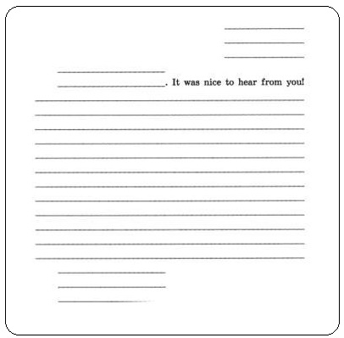

Фразы-клише с переводом
- It was nice to hear from you! — Приятно от тебя услышать!
- In your letter you ask me about … — В своем письме ты спрашиваешь меня о …
- Well, … — Ну, …(это слово придает письму разговорный стиль)
- You know, … — Знаешь ли, …(это выражение придает письму разговорный стиль)
- By the way, … — Кстати, … (это вводное слово придает письму разговорный стиль)
- Write back soon! — Пиши!
- Lots of love, — С любовью,

Темы письма
- My School
- My Family
- My Pet
- My School Friends
- Travelling. London
- Favourite Animals
- School Trips
- Birthday Party
- Helping about the house
- Hobbies
- My Room

Практическая работа «Здоровая и вредная еда»

Шаблон
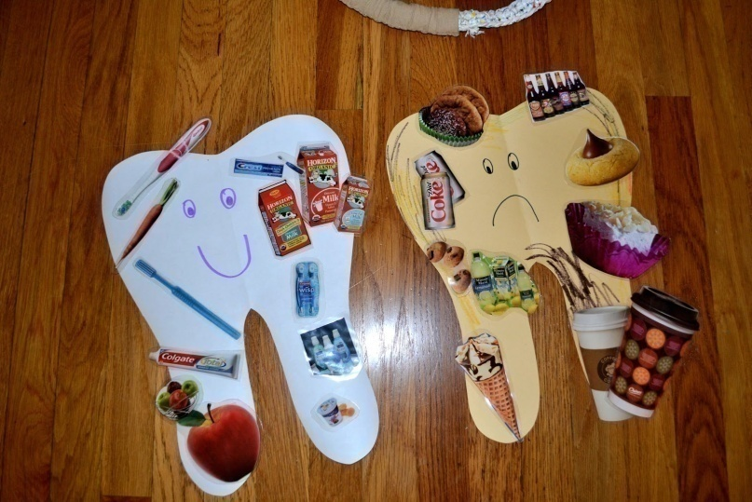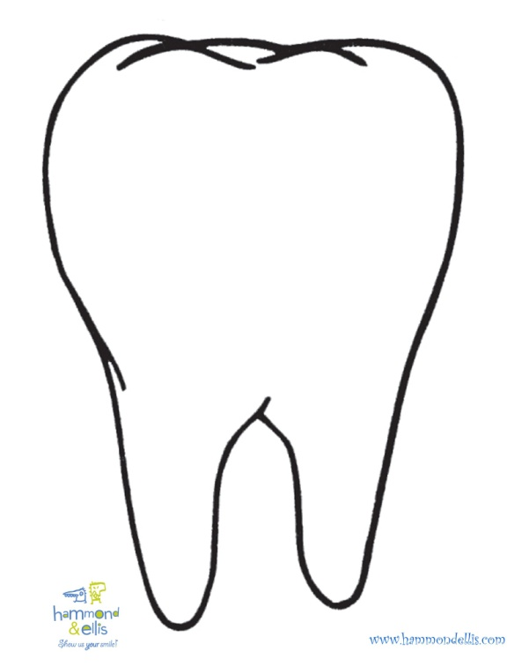

Критерии для оценивания практических работ

Практическая работа «Письмо другу»

Учащиеся должны уметь по результатам практической работы:
- Выбрать тему для письма и написать ответ.
- Работать с набором стандартных фраз.
- Написать личное письмо, используя шаблон.

Практическая работа «Здоровая и вредная еда»
Учащиеся должны уметь по результатам практической работы:
- Рассказать о правильном и неправильном питании.
- Работать в группе с источником информации.
Тестирование для итогового занятия

1. Отметь глагол «Читать»

1) count
2) go
3) together
4) read

2. Отметь предложение с глаголом «to be»

1) Nick has got a pet
2) Nick is a pupil
3) Nick and Ann can sing
4) Nick and Ann have got two cats.

3. Найди лишнее слово

1) cake
2) ham
3) juice
4) bread
5) strong
6) butter
7) milk
8) apple
9) egg
10) sweet

4. Составь правильные словосочетания

1) lazy
2) strong
3) dark
4) green
a. frog
b. forest
c. horse
d. cat

5. Найди предложение, которое не является вопросительным

1) Has he got a pet
2) We can play football well
3) Do you like sweets and cakes
4) Have they got a crocodiles

6. Соедини словосочетания с верными словами
1) in a small town a. what
2) big dogs b. when
3) in the morning c. where

7. Отметь правильный ответ на вопрос: Does Kate like to skip?

1) Yes, I do
2) Yes, he does
3) Yes, she do
4) No, she doesn’t

8. В каком числительном есть ошибка?
1) fourteen 3) eighteen
2) nineteen 4) fiveteen

9. Выбери верный ответ на вопрос: What holidays are long?

1) winter
2) summer
3) autumn
4) spring

10. Соедини числительные
1) 1st a. second
2) 2nd b. twelfth
3) 3rd c. first
4) 12th d. third

11. Выбери правильное окончание предложения: It`s (половина седьмого)…

1) half past nine
2) half past seven
3) half past six
4) half past eight

12. Найди общий вопрос

1) Where does she live?
2) What does he like to do?
3) Does he go to school?
4) Who goes to school?

13. Составь правильное выражение I do…

1) my teeth
2) my homework
3) my books
4) to school

14. Начни вопрос с правильного слова
… envelopes has your brother got?

1) how mush
2) how many
3) how
4) who

15. Выбери верное слово
The… names are Forest Street and Long Street.

1) streets
2) street’s
3) streets`
4) street

16. Найди лишний глаголы
1) to get
2) to play
3) to send
4) to write
5) to post

17. Найди лишнее слово
1) head 2) eyes
3) ears 4) bread
5) teeth 6) tail
7) neck
8) nose
9) fase
Ключи к тесту

№  вопроса | 1 | 2 | 3 | 4 | 5 | 6 | 7 | 8 | 9 | 10 | 11 | 12 | 13 | 14 | 15 | 16 | 17
Правильный ответ | 4 | 2 | 5 | 1-d  2-c  3-b  4-a | 2 | 1-c  2-a  3-b | 4 | 4 | 2 | 1-c  2-a  3-d  4-b | 3 | 3 | 2 | 2 | 3 | 2 | 4

№ вопроса | Что проверяется
1 | Знание лексики по теме «Глаголы»
2 | Формы глагола «to be»
3 | Знание лексики по теме «Еда»
4 | Знание лексики по темам «Прилагательные, животные»
5 | Порядок слов в вопросительных и утвердительных предложениях
6 | Вопросительные слова
7 | Ответы на общие вопросы в Present Simple
8 | Количественные числительные
9 | Знание лексики по теме «Времена года»
10 | Порядковые числительные
11 | Время
12 | Образование общих и специальных вопросов
13 | Умение составлять утвердительные предложения
14 | Вопросительные слова
15 | Притяжательный падеж
16 | Знание лексики по теме «Почта»
17 | Знание лексики по теме «Части тела»

